Структурное подразделение «Детский сад № 16 комбинированного вида» МБДОУ «Детский сад «Радуга» комбинированного вида»
Рузаевского муниципального района

Инновационный педагогический проект
«Развитие активной речи детей раннего возраста средствами малых фольклорных жанров»

Подготовила: воспитатель I младшей группы «Б» Грачева М.М.

Рузаевка, 2017г.

1.Актуальность и перспективность.
«Важнейшим средством воздействия на ребенка, облагораживающим его чувства, душу, мысли, переживания являются красота и величие, сила и выразительность родного слова»
В.А.Сухомлинский
Сегодня, когда происходит переоценка ценностей, идёт активный поиск новых требований к дошкольному образованию, на первый план выдвигается задача развитие ребёнка. Ранний дошкольный возраст – это период активного усвоения ребёнком разговорного языка, становления и развития всех сторон речи: фонетической, лексической, грамматической. Грамотная, эмоционально насыщенная речь является одним из залогов успешности человека в современном мире. Она позволит быстро и легко находить общий язык с любыми людьми, органично вписаться в любой коллектив. Существенную роль в процессе развития речи детей раннего возраста выполняет художественное слово – детская литература и фольклор. Именно фольклорные произведения характеризуются богатством, наполненностью, яркостью речи, интонационной выразительностью. Чем раньше мы начнём знакомить ребёнка с устным народным творчеством, тем больше шансов на то, что он раньше станет говорить, раньше научится связно выражать свои мысли, свои эмоции. Малые формы фольклора являются первыми художественными произведениями, которые слышит ребёнок. Поэтому в развитии речи детей раннего возраста необходимо включать: чтение колыбельных песенок, потешек, сказок, и тактично, с чувством меры, с учётом доступности восприятия, вводить их в повседневный разговор. Один из принципов дошкольного образования: - приобщение детей к социокультурным нормам, традициям семьи, общества и государства.
Использование малых форм фольклора в работе с детьми помогает реализовать данный принцип дошкольного образования, обозначенный в федеральном государственном образовательном стандарте дошкольного образования. Еще один из принципов, указанный в стандарте - формирование познавательных интересов и познавательных действий ребенка в различных видах деятельности.
Слово «фольклор» в буквальном переводе с английского означает народная мудрость. Фольклор – это опыт народа, и использование фольклорных произведений формирует познавательные интересы ребенка. В стандарте обозначены основные направления в развитии и деятельности детей. И одно из этих направления – речевое развитие. Стандарт объясняет, что речевое развитие включает владение речью как средством общения и культуры; обогащение активного словаря; развитие связной, грамматически правильной диалогической и монологической речи; развитие речевого творчества; развитие звуковой и интонационной культуры речи, фонематического слуха; знакомство с книжной культурой, детской литературой, понимание на слух текстов различных жанров детской литературы; формирование звуковой аналитико-синтетической активности как предпосылки обучения грамоте. Использование малых форм фольклора этому направлению соответствует. Фольклор помогает овладеть речью как средством общения, и является носителем культурных традиций народа.
В ФГОСе указаны целевые ориентиры, которым должен следовать воспитатель и к ним стремиться. На этапе завершения дошкольного образования ребенок должен достаточно хорошо владеть устной речью, уметь выражать свои мысли и желания, уметь использовать речь для выражения своих мыслей, чувств и желаний, построения речевого высказывания в ситуации общения, уметь выделять звуки в словах, и у ребенка складываются предпосылки грамотности. Я считаю, что фольклор помогает овладевать устной речи. Такие жанры, как чистоговорки, скороговорки формируют правильное звукопроизношение. Очень много произведений устного народного творчества объясняют явления природы, поступки людей. Ребенок через фольклор учится устанавливать причинно-следственные связи, отгадывая загадки, например, или слушая потешки и другие жанры фольклора. Из всего вышеперечисленного можно сделать вывод, что использование малых форм фольклора помогает реализовывать принципы, направления и целевые ориентиры стандарта.

2.Условия формирования.
В Концепции дошкольного воспитания отмечается: «Период от рождения до поступления в школу является по признанию специалистов всего мира, возрастом наиболее стремительного физического и психического развития ребёнка, первоначального формирования физических и психических качеств, необходимых человеку в течение всей последующей жизни, качеств и свойств, делающих его человеком. Реализация специфических возрастных возможностей психического развития происходит благодаря участию дошкольников в соответствующих возрасту видах деятельности – игре, речевом общении, рисовании, конструировании, музыкальной деятельности и др. Организация этих видов деятельности, руководство ими, забота об их совершенствовании, о приобретении ими коллективного и свободного самодеятельного характера должны постоянно находиться в центре внимания педагогов».
Дошкольное образовательное учреждение – первое и самое ответственное звено в общей системе образования. Овладение родным языком является одним из самых важных приобретений ребёнка в дошкольном детстве.
Я поставила себе задачу – научить детей свободно пользоваться родным языком в непосредственном общении с окружающими людьми, правильно и понятно для слушателей выражать свои мысли в устной речи.
В настоящее время появилось большое количество различных парциальных программ использования народной культуры в воспитательно-образовательном процессе. Такие программы, как: «Наследие» под редакцией М.Ю.Новицкой, «Приобщение детей к истокам русской народной культуры» - О.Л.Князевой и многих других. Но в этих программах не существует конкретного содержания методики речевого развития детей раннего возраста средствами малых форм фольклора, нет определения и качественных характеристик уровней развития речи по данному направлению. Как следствие, педагоги дошкольного образования вынуждены искать отдельные способы развития речи, посредством малых форм фольклора, не ориентируясь на чёткие теоретические и методические положения.

3.Теоретическая база.
Изучив теоретические исследования педагогов Ю.Г. Илларионовой, Е.И. Тихеевой, Ф.А. Сохина, А.М. Бородич, С.С. Бухвостовой, О.С. Ушаковой, Я. М. Коменского, Е.И. Водовозова, М.К. Боголюбской, В.В. Шевченко, И.В. Шайдуровой, О.И. Давыдовой, я пришла к выводу о том, что лучшим средством развития речи детей младшего дошкольного возраста являются малые формы фольклора.
Детский фольклор обширная область устного народного поэтического творчества. Это целый мир – яркий, радостный, наполненный жизненной силой и красотой. Он соседствует с миром взрослых, но неподвластен ему и живет по своим законам в соответствии со своим видением природы и человеческих отношений. Дети с живым интересом вглядываются в жизнь взрослых и охотно заимствуют их опыт, но видоизменяют и выкраивают приобретенное. Мысль детей связана с конкретными образами – в этом ключ к тайнам детского художественного творчества. Особенности детской психики, мышления определили отбор произведений детского фольклора. Фольклорные произведения учат детей понимать «доброе» и «злое», противостоять плохому, активно защищать слабых, проявлять заботу, великодушие к природе.
Малый фольклорный жанр – это миниатюрные произведения, созданные для детей. Особенность его – он соединяет в себе песни, игровые приемы, стихи, танец. Ребёнок должен играть! Вот тут-то нам на помощь и приходит детский фольклор. Ценность детского фольклора заключается в том, что с его помощью взрослый легко устанавливает с ребёнком эмоциональный контакт, эмоциональное общение. Современному малышу не менее, чем в далеком прошлом, нужны такие способы создания определенных взаимоотношений с взрослым при убаюкивании, купании, первых физических упражнениях, в играх.
Первое знакомство ребёнка с искусством слова начинается с фольклорных произведений, как правило, в начале жизни, ребёнок знакомится с малыми жанрами фольклора, доступными его восприятию. Это колыбельные песни, успокаивающие ребёнка, усыпляющие его. Это и поэзия пестования, уход за ребёнком, поэзия ласковых прикосновений к нему. Пестушки всегда удовлетворяли потребности ребёнка в тактильных движениях – все дети любят, когда их поглаживают по головке, ручкам, плечикам, прижимают к себе близкие люди – это язык эмоционального общения.
Что же относится к малым формам фольклора?
Пестушки - песенки, которыми сопровождается уход за ребёнком.
Потешки – это игры взрослого с ребёнком (с его пальчиками, ручками).
Заклички – обращение к явлениям природы (солнцу, ветру, дождю, снегу, радуге).
Считалки – коротенькие стишки, служащие для справедливого распределения ролей в играх.
Скороговорки и чистоговорки – незаметно обучающие детей правильной и чистой речи.
Дразнилки – весёлые, шутливые, кратко и метко называющие какие-то смешные стороны по внешности ребёнка, в особенности его поведения.
Прежде всего, это то, что взрослые на протяжении многих лет создавали для детей. Ласковый говорок этих произведений вызывает удовольствие не только у детей, но и у взрослых, использующих образный язык народного поэтического творчества для выражения своей заботы, нежности, любви.
Период овладения речью, особенно «от двух до пяти», вызывает изумление: на протяжении всего 2-3 лет ребенок, не имеющий опыта интеллектуальной деятельности, не зная ни каких правил и не испытывая в них никакой нужды, овладевает сложнейшей системой грамматики родного языка, склоняет и спрягает безошибочно, образует новые слова и словосочетания, почти не делая ошибок в согласовании и управлении, строит простейшие варианты всех основных типов предложений. К. И. Чуковский совершенно справедливо назвал детей «гениальными лингвистами».
Восприятие речи окружающих взрослых всегда опережает собственную речь детей. К. Д. Ушинский писал: «Дитя усвояет язык подражанием». Действительно, роль имитации в усвоении языка значительная, но это не слепое подражание, оно касается лишь формы, а содержание речи вытекает из жизненного опыта ребенка, его потребностей, из игровой, познавательной, бытовой и трудовой деятельности.
Для овладения речью ребенку нужна речевая активность. Богатая и разнообразная речевая деятельность — залог успешного усвоения языка на любом возрастном этапе. Нередко бывает очень трудно исправить те недостатки речи, которые заложены в дошкольном возрасте. Существуют барьеры возможностей речевого развития, связанные с физиологическим созреванием нервных центров. В возрасте около трех лет заканчивается в основном анатомическое созревание речевых областей мозга. По данным физиологии, функции центральной нервной системы наиболее легко поддаются тренировке именно в период их естественного формирования.
Дети в возрасте от двух до пяти лет - самые разговорчивые. А. К. Маркова отмечала, что в этот период дошкольники обладают двумя видами речи: «для нас» и «для себя». Речью «для нас» ребенок пользуется, когда говорит со взрослым, речью «для себя», когда самостоятельно играет и разговаривает со своими игрушками. На этом этапе ребенок испытывает недостаток словарного материала. Его необходимо пополнять.
А. Н. Гвоздев также отмечал особую языковую одаренность детей дошкольного возраста. Ребенок конструирует формы, свободно оперируя значимыми элементами, исходя из их значений. Еще больше самостоятельности требуется при создании новых слов, так как в этих случаях создается новое значение; для этого требуется разносторонняя наблюдательность, умение выделять известные предметы и явления, находить их характерные черты. По данным А. Н. Гвоздева, до трех лет отмечается усвоение только суффексов уменьшительности, ласкательности, унижительности и увеличительности. Самостоятельное словообразование детей выдвигается как доказательство наличия особого «языкового чутья».

4.Технология опыта.
Одна из центральных задач педагогики раннего детства -изучение ранних проявлений интеллектуальной жизни, а также поиск эффективных методов и приемов подхода к малышу, позволяющих установить с ним двусторонний контакт. Именно в раннем возрасте закладывается тот фундамент познавательной деятельности, который обеспечит дальнейшее постижение тайн природы и величие человеческого духа.
Цель моего опыта - выявить и изучить особенности воспитательной роли форм устного народного творчества.
Задачи:
- подобрать методику по изучению особенности воспитательной роли различных форм устного народного творчества;
- выявить значение устного народного творчества в системе воспитания детей;
- выявить условия формирования воспитательной роли фольклора;

Для реализации поставленных задач разработан перспективный план по воспитанию детей раннего возраста с использованием фольклора . При составлении плана я руководствовалась следующими принципами:
1. Принцип активности и посильной самостоятельности.
Этот принцип предполагает, что на занятии создаются все условия, чтобы у малышей двух лет возникала потребность речевого взаимодействия со взрослым, педагог вызывает у ребёнка чувство сопереживания с действиями персонажа, предлагает малышу включиться в игровое взаимодействие по ходу текста.
2. Принцип познавательной активности - один из важнейших принципов ознакомления детей с фольклором. Достигнуть его можно эмоциональностью. Именно с помощью эмоционального изложения педагог поддерживает внимание детей
3. Принцип наглядности не менее важен в ходе фольклорных занятий с детьми раннего возраста. Предполагает использование наглядных средств (игрушки, картинки, пособия и т. д.), с помощью которых создаётся развёрнутая картина действий и результата, использование приема инсценирования.
4.Принцип поэтапности в передаче смыслового содержания позволяет осуществить эту связь на деле практически: занятие должно состоять из нескольких взаимосвязанных частей, рассчитанных на постепенное освоение смыслового содержания произведения. Смена частей занятия обусловлена постепенностью освоения, отработки понимания и какого-либо навыка.
5.Принцип вариативности позволяет закрепить и расширить знания детей.(Принцип вариативности - повторение занятий в несколько изменённом варианте).
Устное народное творчество таит в себе неисчерпаемые возможности для пробуждения познавательной активности, самостоятельности, яркой индивидуальности малыша, для развития речевых навыков. Поэтому я решила использовать фольклор в воспитании детей.
В своей работе я выделила два направления:
1) Использование фольклора на занятиях по развитию речи и ознакомлению с художественной литературой.
2) Использование фольклорных произведений в повседневной жизни.
Занятия по развитию речи и ознакомлению с художественной литературой проводим по программе «Детство» В программный материал включены такие виды фольклорных жанров как пестушки, потешки, загадки, сказки. Потешки подобраны по всем лексическим темам, с которыми должен ознакомиться ребенок третьего года жизни.
Занятия с использованием русского фольклора я рассматриваю не как традиционную форму обучения, а как яркое общение с малышами. Ведь на глазах у детей разыгрывается красочное действие: звери разговаривают человеческими голосами, поют, пляшут, играют и т. д. Привнесение настроения затейливости, шаловливого веселья, и иногда и некоторого баловства - вот в чём приоритет фольклорных занятий.
Занятия строю на активном при соучастии и сотворчестве педагога и ребёнка. Прикладываю усилия, чтобы дети поняли смысловое содержание всего произведения, адекватно на него реагировали. На занятии создаю условия, чтобы у детей возникала потребность речевого взаимодействия со взрослым, скажем, желание делового общения - что-то подтвердить или возразить (хотя бы используя набор самых простых слов: "да", "нет", "так", "вот" и т. п.), но эта речевая активность возникает только в том случае, если дети заинтересованы занятием. Стараюсь вызвать у ребёнка чувство сопереживания с действиями персонажа. Передавая смысловое содержание текста, пытаюсь заразить малыша своим настроением. Предлагаю малышу включиться в игровое взаимодействие по ходу текста, например, попоить цыплят из ведёрочек (у каждого ребёнка должно быть маленькое ведёрко; показать, как цыплята ходят и клюют зёрнышки и т. д.). Как известно, малыши отличаются непроизвольностью действий, неспособностью к самоорганизации, сдержанности, их внимание неустойчиво. Поэтому при чтении произведений использую все средства выразительности речи: мимику, жесты, силу голоса, тембр, стараемся прочесть эмоционально, ведь дети не просто отзывчивы на эмоциональное поведение взрослых, они проявляют эмоциональную чуткость ко всем действиям педагога.
На занятиях использую наглядные средства (игрушки, картинки, пособия), с помощью которых создается развернутая картина действий и результата. Пояснения лаконичные, четкие, сжатые (иначе за потоком слов потеряется смысл текста) подкрепляются показом наглядного дидактического материала. На занятиях использую прием инсценирования произведения с помощью картинок, ширмы, игрушек. С их помощью можно добиться предельного понимания содержания. Известно, что в ранний период жизни дети отличаются конкретностью восприятия. Это значит, что малыши должны видеть последовательную цепь событий, описываемых в тексте. В этом случае дети улавливают взаимосвязи, начинают понимать причинно-следственные отношения, вытекающие из содержания текста. В работе так же использую прием действенного соучастия. Он рассчитан на активное вхождение детей в развёртывающееся перед их глазами действие. Детям предлагаю позвать, например, петушка, напоить цыплят, посадить на веточки птичек. Приём действенного соучастия помогает ребёнку стать как бы соучастником событий, о которых идёт речь.
Ещё один приём используемый на занятиях - динамический акцент на фрагментах текста, сочетающихся с действенным показом игрушки, её перемещением, приведением в движение частей игрушки и т. п. Например, говоря о петушке - «масляна головушка», привожу в движение именно часть игрушки; при чтении строки «Что ты рано в стаёшь, голосисто поёшь?» приводим игрушку в движение (петушок как бы встрепенулся) и «подаем голос» (петушок кукарекает, поёт). Это приём помогает понять смысл прочитанной строчки. Использую малые формы фольклора не только на занятиях по развитию речи, но и других продуктивных видах деятельности. На конструировании строим домик (избушку), обыгрываем ее приговаривая: «Кошка в окошке рубашку шьет», «Курочка в сапожках избушку метет». На занятии лепка - лепим оладушки, обыгрываем потешкой «Ладушки-ладушки испечем оладушки». На рисовании рисуем «колобок». Для того, чтобы вызвать положительный настрой к занятию используем загадку, обыгрываем песенкой. Таким образом, использование на занятиях малых форм фольклора, делает занятия эмоциональными, интересными, что способствует лучшему усвоению материала.
Мною разработано перспективное планирование по использованию произведений фольклора в нерегламентированной деятельности.
Особую значимость фольклор представляет в первые дни жизни малыша в детском саду. Маленький ребёнок в период адаптации скучает по дому, маме, не способен к общению с другими детьми и потому находится в угнетённом состоянии. Потешка помогает устанавливать первоначальный контакт воспитателя с малышами. Правильно подобранная потешка, помогает погасить в малыше отрицательные эмоции, пробудить чувство симпатии к пока ещё чужому для него человеку. В общем, отвлечься и успокоиться. Для выполнения этих задач подобрала серию потешек, пестушек, попевок, прибауток. При подборе обращала внимание на то, чтобы они были просты, коротки, с чётким ритмом, побуждали к действию, движениям. Они удовлетворяют рано возникающую у ребёнка потребность в художественном слове, в ритмических движениях.
Каждый знает, что проведение некоторых режимных процессов вызывает у малышей отрицательное отношение. И вот, для того чтобы дети умывались, ели, раздевались, готовясь ко сну, с удовольствием, я решила прибегнуть к потешкам. Так, во время умывания использую потешку «Чистая водичка, моет Ане личико»». Ритмичные слова вызывают у ребят радость, они с удовольствием подставляют руки под струю воды. А некоторые самостоятельно пытаются подтянуть рукавчики. Потешка способна корректировать поведение детей, создавать у них хорошее настроение. Вот почему стараюсь, чтобы потешка сопутствовала всей жизни малышей, настраивала их на мажорный лад. Помогает потешка и в процессе кормления. Чтобы вызвать у детей желание есть, произношу: «Умница Катенька, ешь кашку сладеньку, вкусную, душистую». Не все дети охотно ложились в постель, некоторые испытывали чувство тревоги, тоски по дому, по маме. Такое поведение не редкость в первые дни пребывания ребёнка в детском саду. Таким детям ласково пою песенки «Баю, баюшки, баю». Одевание - сложный режимный процесс.
Малыши не умеют и не любят одеваться сами, отвлекаются. И вот, для того чтобы дети быстрее осваивали навыки, необходимые для одевания, мы вместе с няней проговариваем потешку: «Вот они - сапожки». Использую потешки как средство обогащения словаря детей новыми словами, выражениями. Вслушиваясь в напевность, ритмичность и образность народного языка, ребёнок не только овладевает речью, но и приобщается к красоте и самобытности русского слова. Благодаря простоте и мелодичности звучания потешек дети, играя, легко запоминают их, вводят в свою речь. Например, во время кормления кукол приговаривают: “Умница, Катенька, ешь кашку сладеньку”. Потешки воспитывают у детей уважение к старшим, дружелюбие. Так, ласковость и доброжелательность потешек вызывают у малышей чувство сопереживания сверстникам. Упавшего поднимают, приговаривает: “Не плачь, не плачь, куплю калач”. Напеваю колыбельную, а дети подпевают, делают имитационные движения: баюкают, сложив руки на груди. Малыши не только слушают песенки, которые мы поем, но и сами поют куклам - и про кота-воркота, и про гулей, про серого волка, приучая ухо к интонационному строю родной речи. В режимных моментах использую фольклорные подвижные игры : «У медведя во бору», «Выпал беленький снежок», «Жмурки» и др. Известно, что созданию положительного эмоционального настроя в детском коллективе, а также развитию речи, расширению кругозора способствуют и развлечения. Когда у детей накопился опыт слушания и осмысленного восприятия потешек, я стала подбирать более сложный материал для развлечения ребят. Любимое развлечение малышей - “Дочка моя - куколка”. Дети укладывали кукол спать под русскую колыбельную “Катенька, баю, бай”, учили их ходить и ритмично приговаривали ходушку. Дети всегда рады приходу ряженых взрослых. Когда мы появляемся в роли бабушки-забавушки, в русском сарафане, они с интересом рассматривают наш костюм, корзиночку, которую мы держим в руках. С восторгом встречают игру “Коза рогатая” и уже знакомую “Ладушки”. Приподнятое настроение детей вызывает желание общаться с бабушкой-забавушкой, рассказывать ей о козе.
Опыт работы подсказал, что любимые развлечения детей следует время от времени повторять. Так обычно и поступаю. Малыши проявляют высокую активность, встречаясь с уже знакомыми им текстами, игрушками.
Известно, что наибольший эмоциональный отклик у ребёнка вызывает общение с родными, близкими людьми. Поэтому я рассказывала родителям о значении эмоционального общения с ребёнком. Составила перспективный план по работе с родителями. Провела консультацию, как использовать произведения русского народного творчества дома. Тексты потешек, попевок, приговорок и рекомендации к их применению поместили в папку-передвижку Для родителей оформила папки-передвижки: «Потешки при одевании и раздевании», «Для плачущего ребенка», «Потешки при укладывании спать», «Потешки при умывании», «Потешки во время еды». Также оформила и провела консультацию в родительский уголок «Пальчиковые игры в развитии речи детей». Провела анкетирование с родителями. Таким образом, целенаправленное и систематическое использование произведений фольклора в группах раннего возраста позволит заложить фундамент психофизического благополучия ребенка, определяющий успешность его общего развития в дошкольный период детства. Устное народное творчество таит в себе неисчерпаемые возможности для пробуждения познавательной активности, самостоятельности, яркой индивидуальности малыша, для развития речевых навыков. Поэтому необходимо как можно шире использовать его воспитание детей.

5.Анализ результативности.

Благодаря занятиям в специально подготовленной предметно-пространственной среде у детей возросло умения выполнять имитационные движения по показу взрослого; договаривать новые слова, фразы; знание потешек, пестушек, сказок, колыбельных песен формирует у детей эмоциональную отзывчивость на произведения народного творчества. На третьем году жизни дети становятся самостоятельнее. Малые формы устного народного творчества способствуют быстрому развитию предметной деятельность, ситуативно-деловому общению ребенка и взрослого; совершенствуются восприятие, речь, начальные формы произвольного поведения, игры, наглядно-действенное мышление.
В ходе знакомства со сказкой у детей развивается понимание речи. Слово отделяется от ситуации и приобретает самостоятельное значение. Дети продолжают осваивать названия окружающих предметов, название животных, учатся выполнять простые словесные просьбы взрослых в пределах видимой наглядной ситуации. Количество понимаемых слов значительно возрастает. Совершенствуется регуляция поведения в результате обращения взрослых к ребенку, который начинает понимать не только инструкцию, но и рассказ взрослых.
Интенсивно развивается активная речь детей. К 3 годам они осваивают основные грамматические структуры, пытаются строить простые предложения, в разговоре со взрослыми используют практически все части речи. Активный словарь достигает примерно 1000-1500 слов. К концу третьего года жизни речь становится средством общения ребенка со сверстниками. В этом возрасте у детей формируются новые виды деятельности: игра, рисование, конструирование.
Основная форма мышления у детей раннего возраста - наглядно-действенная. Ее особенность заключается в том, что возникающие в жизни ребенка проблемные ситуации разрешаются путем реального действия с предметами. При регулярном использовании в совместной деятельности и на занятиях устного фольклора позволяет детям легко обучатся способам действия с предметами и нормам поведения.

Диагностика развития речи детей в младшей группе
Уровни развития | 2014-2015 учебный год |  | 2015-2016 учебный год |  | 2016-2017 учебный год
Высокий | 8 | 33 | 18 | 36 | 22 | 44
Средний | 50 | 59 | 37 | 55 | 67 | 56
Низкий | 42 | 8 | 45 | 19 | 11 | -
Результативность использования фольклора в процессе развития речи можно увидеть из диагностической таблицы. Для анализа работы взяты результаты диагностики детей за три учебных года.
Дети общительны, эмоциональны, с радостью и удовольствием используют в своей речи присказки, потешки, заклички, прибаутки.
Убеждена, что русский народный фольклор является неиссякаемым источником народной мудрости в воспитании детей в целом и развитии речи в частности.
6.Трудоёмкость опыта.
Трудоёмкость в использовании моего опыта работы заключается:
-в постоянном изучении педагогической литературы;
-в разработке и апробировании игр развивающей направленности на занятиях и в повседневной жизни;
- подборе и разработке наглядности, дидактического материала;
-в установлении тесного контакта с родителями в решении разного рода проблем.
Формами реализации проекта являются отчеты, видео- и фотоматериалы.

7. Адресность опыта.
Опытом своей работы я делюсь с коллегами на педсоветах, на методических объединениях Рузаевского муниципального района.
Провела открытые занятия «Репка», «Ладушки, ладушки пекла бабка оладушки»
Данные разработки могут быть рекомендованы к использованию в работе педагогов ДОУ, так как описание опыта работы опиралось на исследования ведущих специалистов в данной области.

Список используемой литературы:
1. Алексеева М.М. “Методика развития речи и обучения родному языку дошкольников” Изд. Центр “Академия”, 1999.
2. Аникина “Мудрость народная: жизнь человека в русском фольклоре - Вып.1, 1995.
3. Тарланов З.К. “Русские пословицы: синтаксис и поэтика”. Петрозаводск, 2001.
4. Соловьева О.И. “Методика развития речи и обучение родному языку в детском саду” М., Просвещение, 1998.
5. Ревина И. “Дни, прожитые с детьми: Фольклор и авторская песня в жизни детей”// Дошкольное воспитание, 2000, №4.
6. Скворцова Л. “Формирования у детей интереса к русскому фольклору” Дошкольное воспитание, 2004.
7. Сергеева Д. “А как речь - то говорит, словно реченька журчит”: Малый фольклор. Дош. воспитание, 1994, №9
8. Неганова Н. “Русский фольклор в жизни малышей” Дошкольное воспитание, 1995, №9.
9. Новицкая М. “Фольклорная школа” Дошкольное воспитание, 1993г. №9.
10. Никитина М.А. “Фольклор в эстетическом и нравственном воспитании школьников”, Минск, 2002.
11. Мартынова А.Н. “Детский поэтический фольклор” СПб, 1997, №608
12. Лопухина И.С. “Звуки, буквы и слова”, “Дельта”, 2000.
13. Грухих В.М. “Словопроизводство в пословицах и поговорках” Русский язык в школе, 1997.
14. Зуева Т.В. “Русский фольклор” Флинта: Наука, 2000.
15. Бахтин В.С. “От былины до считалки” Рассказы о фольклоре - Л., 1988.
16. Буланин Д. “Детский поэтический фольклор” Антология, 1997.
17. Усова А.П. “Русское народное творчество в детском саду”. М., Просвещение, 1999.
18. Флерина Е.А. “Эстетическое воспитание дошкольников”. М., 2004.

ПРИЛОЖЕНИЯ №1
План работы с детьми
Сентябрь
Задачи:
1. Приобщать детей к устному народному творчеству
2. Познакомить детей с колыбельными песнями, их содержанием
3. Стимулировать желание детей исполнять потешки, заклички.
Художественный материал | Значение для умственного, нравственного, эстетического развития | Практические задачи работы с произведением
Потешка  «Огуречик, огуречик…» | 1. Развитие внимания, обогащение словарного запаса.  2. Воспитание осторожного поведения.  3. Освоение ласкового обращения (огуречик, хвостик, мышка). | 1. Слушание потешки.  2. Использование в игре (там мышка живет – дети убегают).
Пестушка  «Ладушки, ладушки…» | 1. Развитие моторики (пальчиковая игра).  2. Воспитание теплых чувств к родственникам.  3. Воспитание эстетического удовольствия от приема пищи. | 1. Использование в подготовке к обеду, завтраку, ужину.  2.Использование как пальчиковой игры.
Сказка «Колобок» | - Развитие умения слушать  - Формировать представление о персонажах сказки | Чтение сказки и игра по ролям.
Октябрь
Колыбельная  «Баю-баю, баю-бай…» | 1. Развитие слухового восприятия.  2. Развитие музыкального слуха. | 1. Прослушивание колыбельной во время укладывания ко сну.
Пестушка  «Водичка, водичка, умой мое личико…» | 1. Развитие моторики.  2. Воспитание положительного самовосприятия (мое личико, глазоньки блестели).  3. Воспитание культурно-гигиенических навыков. | 1. Использование во время умывания.  2. Использование как пальчиковой гимнастики (движения рукой).

Ноябрь
Художественный материал | Значение для умственного, нравственного, эстетического развития | Практические задачи работы с произведением
Пестушка  «Ай, лады, лады, лады.» | 1. Развитие моторики.  2. Воспитание культурно-гигиенических навыков.  3. Воспитание эстетического удовольствия от ощущения чистоты. | 1. Понимание пестушки  2. Использование игры в режимном моменте (умывание).  3. Использование как пальчиковую игру (движения  руками – имитация умывания).
Потешка  «Как у нашего кота» | 1.Формировать умение слушать текст.  2.Формировать умение проговаривать звукоподражательные слова,  отвечать на вопросы.  3.Развивать мелкую моторику пальцев, расширять чувственный опыт при действии с предметом.  4.Вызвать желание послушать ещё раз. | 1. Прослушивание потешки.  2. Повторение текста.  3. Инсценировка потешки.
Сказка «Теремок" | 1. Развитие умения слушать  2. Формировать представление о персонажах сказки | Чтение сказки и игра по ролям.
Декабрь
Задачи:
- Продолжать знакомить детей с малыми фольклорными формами.
- Обогащать речь детей лексикой фольклорных произведений.
3. Учить самостоятельно исполнять потешки, колыбельные, заклички
Потешка «Наши уточки с утра…» | 1. Развитие фонематического слуха и звукопроизношения.  2.Воспитание чувства гуманности к природе и животным.  3. Знакомство с многообразием мира животных. | 1. Повторение потешки за воспитателем.  2. Изображение голосов животных.  3.Знакомство с домашними животными
Закличка  «Солнышко-ведрышко!» | 1. Пополнение образных представлений, общего запаса знаний.  2. Воспитание гуманного отношения к окружающему миру.  3. Воспитание эстетического вкуса от любования природой. | 1. Слушание заклички.  2. Использование на прогулке, в процессе наблюдения природных явлений.
Январь
Колыбельная  «Баю, баю, баю…» | 1. Развитие слухового восприятия.  2. Воспитание теплых чувств к воспитателю.  3. Развитие восприятия музыкальных произведений. | 1. Прослушивание колыбельной во время укладывания ко сну.  2. Прослушивание колыбельной на музыкальных занятиях.
Потешка  «Из-за леса, из-за гор…» | 1. Обогащение словарного запаса.  2. Воспитание теплых чувств к близким.  3. Воспитание эстетических переживаний от драматизации. | 1. Прослушивание потешки.  2. Повторение текста.  3. Инсценировка потешки.
Февраль
Художественный материал | Значение для умственного, нравственного, эстетического развития | Практические задачи работы с произведением
Потешка  «Ой ду-ду, ду-ду, ду-ду! Сидит ворон на дубу» | 1.Развитие слуховой памяти.  2. Воспитание гуманного отношения к окружающему миру.  3. Воспитание эстетических переживаний от драматизации. | 1. Прослушивание потешки.  2. Использование для игры-драматизации.
Занятие «В гостях у сказки» | - Расширить у детей представления о русской народной сказке | Чтение сказок.  Ответы на вопросы  Учиться сопереживать героям сказок
Март
Задачи: 1. Формировать понимание назначения и основного содержания
колыбельной песни
2. Развивать эмоциональный отклик на фольклорные произведения.
3. Воспитывать умение использовать потешки в повседневной
жизни в соответствующих ситуациях.
Колыбельная  «Вот и люди спят» | 1. Развитие слухового восприятия.  2. Воспитание теплых чувств к педагогам.  3. Развитие эстетического удовольствия от прослушивания произведения. | 1. Прослушивание колыбельной во время укладывания ко сну.  2. Прослушивание колыбельной на музыкальных занятиях.
Потешка  «Пошел котик на торжок…» | 1. Обогащение словарного рассказа.  2. Развитие коммуникативных навыков.  3. Развитие эстетического удовольствия от прослушивания произведения. | 1. Объяснение потешки.  2. Выразительное чтение.  3. Инсценировка потешки
Апрель
Потешка  «Идет коза- рогатая», | 1.Стимулировать участие детей в исполнении потешек, прибауток с педагогом (договаривание слов, выполнение движений, подражание игровым действиям).  2.Приобщать детей к устному поэтическому творчеству. | 1. Прослушивание потешки.  2. Использование для игры-драматизации.
Потешка  «Киска, киска, киска брысь…» | 1. Развитие фонематического слуха и звукопроизношения.  2.Воспитание чувства гуманности к природе и животным.  3. Знакомство с многообразием мира животных. | 1. Повторение потешки за воспитателем.  2. Изображение голосов животных.  3.Знакомство с домашними животными
Сказка «Репка» | 1. Развитие фонематического слуха и звукопроизношения. | Повторение слов и фраз из сказки.
Май
Заклички  «Солнышко, солнышко…»,  «Дождик, дождик…». | 1. Познакомить детей со значением и содержанием заклички, помочь запомнить.  2. учить детей выполнять движения в соответствии с текстом заклички. | 1. Слушание заклички.  2. Использование на прогулке, в процессе наблюдения природных явлений.  3. Повторение заклички.
Заклички:  «Радуга –дуга…» | 1. Пополнение образных представлений, общего запаса знаний.  2. Воспитание гуманного отношения к окружающему миру.  3. Воспитание эстетического вкуса от любования природой. | 1. Слушание заклички.  2. Использование на прогулке, в процессе наблюдения природных явлений.  3. Повторение заклички.

ПРИЛОЖЕНИЕ №2
Структурное подразделение «Детский сад № 16 комбинированного вида»
МБДОУ «Детский сад «Радуга» комбинированного вида»
Рузаевского муниципального района

КОНСПЕКТ НОД
ПО РАЗВИТИЮ РЕЧИ
НА ТЕМУ: «В ГОСТИ К СКАЗКЕ РЕПКА»
(Первая младшая группа)

Подготовила: воспитатель
Грачёва М. М.

Рузаевка, 2017г.

Интеграция образовательных областей: "Речевое развитие", "Познавательное развитие", "Социально-коммуникативное развитие", "Физическое развитие".
Задачи:
Образовательная область "Речевое развитие"
1. Расширить у детей представление о русской народной сказки «Репка».
2. Приучать детей слушать и слышать рассказ воспитателя.
3. Учить договаривать слова и фразы.
4. Учить отвечать на вопросы (1-2–ух словными предложениями)
5. Обогащать активный словарь детей словами «репка», «большая-пребольшая», «тянут-потянут».
Образовательная область "Социально-коммуникативное развитие"
1. Развивать умение общения и взаимодействия ребѐнка со взрослым и сверстниками.
Образовательная область "Познавательное развитие"
1. Формировать у детей первичные представления о персонажах сказки.
2. Продолжать развивать воображение и творческую активность у детей.
Образовательная область "Физическое развитие"
1. Развивать и обогащать двигательный опыт детей.
Методы и приемы:
Словесные: (рассказ, беседа, вопросы).
Игровые: (создание игровой ситуации).
Материал и оборудование: интерактивная презентация сказки, МП 3 проигрыватель с диском музыкальных записей русских народных мелодий и песен, маска на голову с изображением «Репка».

Ход НОД:
В зале ждет детей воспитатель «Бабушка»
«Бабушка»
- Детушки малолетушки ко мне пришли.
Здравствуйте, будьте гостями.
Проходите, присаживайтесь.

(Под музыку дети рассаживаются на стулья)

«Бабушка»
- Сказки любят все на свете,
Любят взрослые и дети.
- А вы любите сказки?
(ответы детей)
- В нашей сказке бабка с дедом
Жили дружно, не тужили
И однажды в огороде
Они что-то посадили.
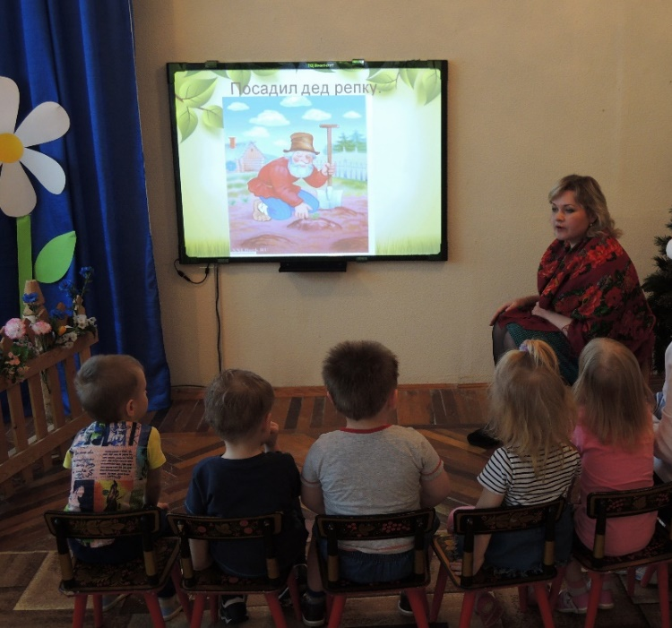
(Воспитатель на экране показывает картинки и рассказывает сказку «Репка», выдерживает паузы, что бы дети могли их запомнить)
«Бабушка»
- Посадил дед репку.
Выросла репка большая–пребольшая
- Репка выросла какая?
(Дети отвечают и показывают)
- Дед тянет-потянет, вытянуть не может.
Дед позвал бабку
Бабка, иди репку тянуть!
Все: Тянут-потянут, вытянуть не могут
- Кого позвал дед тянуть репку?
(Дети отвечают)
- Бабка позвала внучку
Внучка, иди репку тянуть!
Все: Тянут-потянут, вытянуть не могут
Внучка позвала Жучку
Жучка, иди репку тянуть!
Все: Тянут-потянут, вытянуть не могут
Жучка позвала кошку
Кошка, иди репку тянуть!
Все: Тянут-потянут, вытянуть не могут
Кошка: позвала мышку
Мышка, иди репку тянуть!
Все:Тянут-потянут и вытянули репку

«Бабушка»
- Молодцы ребята хорошо рассказали сказку.
«Эта репка - просто диво,
Очень вкусна, и красива.
Мышку все благодарят
Ей спасибо говорят.
- А сейчас, мои ребятки, предлагаю поиграть в игру «Репка».

Физминутка: «Репка»
Дети становятся в круг. «Репка» приседает и, под пение детей, потихоньку поднимается – растет. Дети, взявшись за руки, идут по кругу и поют:
Репка, репонька,
Расти крепонька,
Ни мала, ни велика,
До мышиного хвоста. Да!
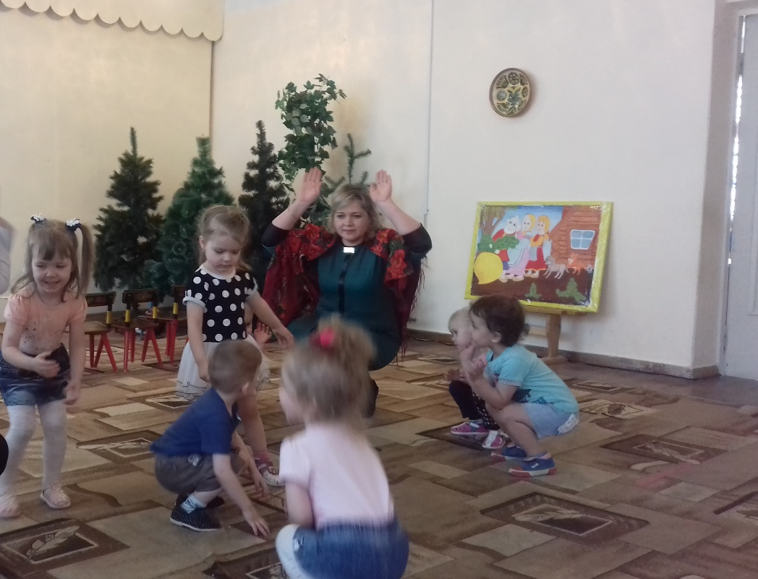

Итог занятия.
«Бабушка»
- В гостях у какой сказки мы сегодня побывали?
(ответы детей)
- С какими героями встретились?
(ответы детей)

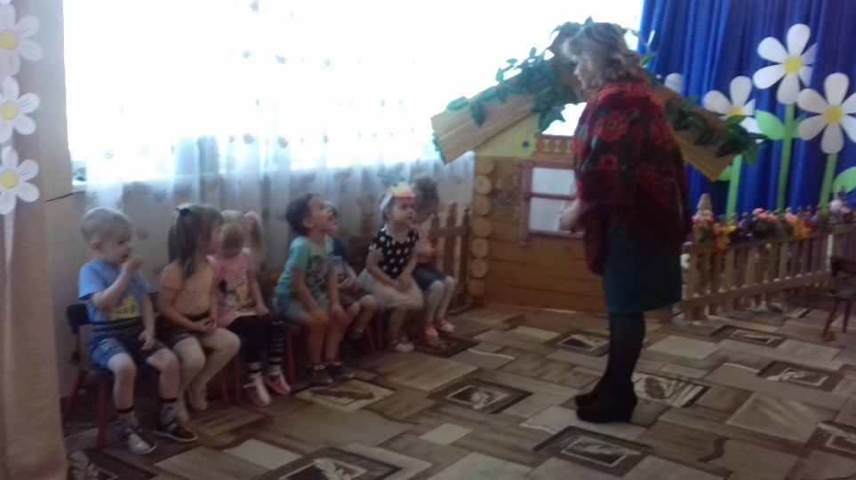
«Бабушка»
- Спасибо, вам ребятушки, что ко мне в гости пришли. Вы меня так порадовали.
- А как вы мне понравились. Я вам пирогов напекла и хочу вас угостить. - Угощайтесь мои детки-конфетки.

